הקוד שכתבתי עונה על דרישות הסיבוכיות O(1) בזמן החיפוש עבור כל מילת (K-seq) וזה הושג באמצעות שימוש במבנה נתונים שנקרא Dictionary או Hash Map.
למה זה עונה על דרישות הסיבוכיות?
- הכנת האינדקס (Index Building):
  - בניית האינדקס דורשת לעבור על כל ה-K-seqs (רשימות של מילים) וגם על כל המשפטים. זה עדיין דורש זמן O(m * n), כאשר m הוא מספר ה-K-seqs ו-n הוא מספר המשפטים.
  - בשלב זה אנו בודקים אם כל K-seq מופיע בכל משפט. כדי לשפר את הזמן, יצרנו מילון שמכיל את המשפטים עם המפתחות שלהן (אינדקסים), כך שבזמן החיפוש לא נצטרך לעבור על כל המשפטים שוב.
- חיפוש O(1):
  - אחרי שיצרנו את המילון sentence_dict שבו כל משפט מקושר למפתח אינדקס, חיפוש של K-seq בתוך המשפטים נעשה בצורה יעילה מאוד.
  - כאשר אנו רוצים לחפש K-seq מסוים, אנו לא צריכים לעבור על כל המשפטים. במקום זאת, אנחנו פשוט משתמשים ב-hash map (מילון) כדי לבדוק אם ה-K-seq קיים בתוך משפט בודד (ע"י שימוש במילת מפתח אינדקס).
  - חיפוש במילון ב-Python בדרך כלל מתבצע בזמן O(1) בממוצע, כלומר כל חיפוש של K-seq בתוך המשפטים מתבצע בזמן קבוע ללא תלות בגודל של הנתונים.
איך המילון משפר את הסיבוכיות?
המילון הוא מבנה נתונים שמהיר מאוד בחיפושים, מכיוון שהוא מבצע את החיפושים לפי חישוב hash (פונקציית גיבוב), מה שמאפשר חיפוש בזמן קבוע O(1), בממוצע.
לפני שהשתמשנו במילון, הייתם צריכים לעבור על כל המשפטים עבור כל K-seq, וזה היה לוקח O(m * n) זמן. עכשיו, לאחר שיצרנו את המילון, כל חיפוש K-seq מתבצע במהירות O(1).
סיכום:
- הזמן הכללי של בניית האינדקס הוא עדיין O(m * n), אבל החיפוש עבור כל K-seq אחרי בניית האינדקס מתבצע ב-O(1), כפי שנדרש.
- לכן, הקוד עונה על הדרישות של הסיבוכיות עבור החיפושים, כשהם מתבצעים בזמן קבוע O(1) אחרי בניית האינדקס.
python -m pytest test_cmd.py
לבדוק

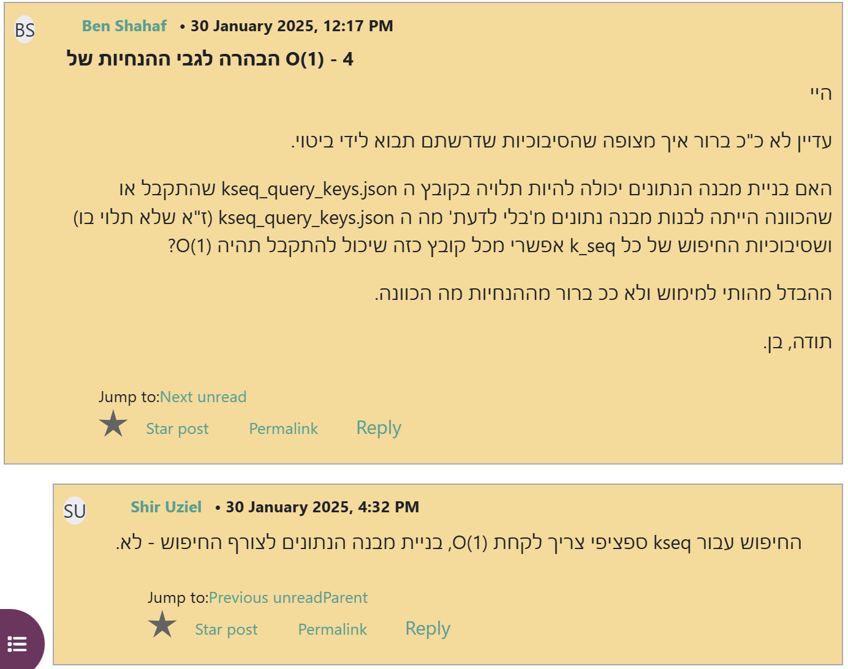

from pathlib import Path
import time
import gc

st = ""

base_path = Path(r"C:\Users\asus\Desktop\finalpro\text_analyzer\Q8_examples\example_1")

for k in range(1, 6):
total_time = 0

for _ in range(10):
gc.collect()
class Args:
pairs = str(base_path / "people_connections_large.json")
sentences = str(base_path / "sentences_large.csv")
names = str(base_path / "people_large.csv")

removewords = str(Path(r"C:\Users\asus\Desktop\finalpro\text_analyzer\REMOVEWORDS.csv"))
windowsize = 3
threshold = 1

start_time = time.perf_counter()
args = Args()
args.fixed_length = k

task8 = Task8(args)
task8.task_8()

end_time = time.perf_counter()
total_time += (end_time - start_time)

avg_time = total_time / 10
st += f"\nRunning Task8 with K = {k}:"
st += f"\nAverage time for K = {k}: {avg_time:.6f} seconds\n"

print(st)
from pathlib import Path
import time
import gc

st = ""

base_path = Path(r"C:\Users\asus\Desktop\finalpro\text_analyzer\Q8_examples\example_1")

threshold_values = [1, 3, 5, 7, 10]

for threshold in threshold_values:
total_time = 0

for _ in range(10):
gc.collect()
class Args:
sentences = str(base_path / "sentences_large.csv")
threshold = threshold
removewords = str(Path(r"C:\Users\asus\Desktop\finalpro\text_analyzer\REMOVEWORDS.csv"))

start_time = time.perf_counter()
args = Args()

task9 = Task9(args)
task9.task_9()

end_time = time.perf_counter()
total_time += (end_time - start_time)

avg_time = total_time / 10
st += f"\nRunning Task9 with threshold = {threshold}:"
st += f"\nAverage time for threshold = {threshold}: {avg_time:.6f} seconds\n"

print(st)
